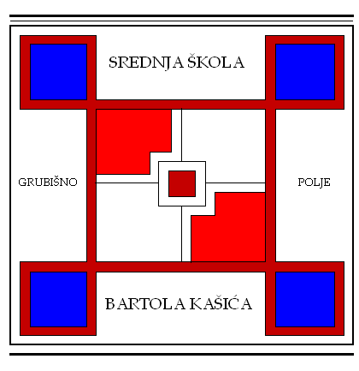
SREDNJA ŠKOLA BARTOLA KAŠIĆA GRUBIŠNO POLJE
OPĆA GIMNAZIJA, ELEKTROTEHNIČKA, INDUSTRIJSKA, GOSPODARSKA I OBRTNIČKA ŠKOLA
Ulica Bartola Kašića 1 Grubišno Polje 43 290; pp 40;043/485-040 043/485-126
E-mail: ss-b.kasica1@bj.t-com.hr; URL: Http:ss-bkasica-grubisnopolje.skole.hr

KLASA:003-08/17-03/01
URBROJ: 2127-024-01-17-02
Grubišno Polje, 29. ožujka 2017.

5. SJEDNICA VIJEĆA RODITELJA
održat će se 3. travnja 2017. (ponedjeljak) u 10.00 sati
u Srednjoj školi Bartola Kašića Grubišno Polje

- Verifikacija zapisnika sa 4. sjednice Vijeća roditelja;
- Predlaganje i izbor kandidata za člana Školskog odbora iz reda roditelja u novom mandatu;
- Davanje mišljenja na prijedlog Izmjena Godišnjeg plana i programa rada Škole za školsku godinu 2016./2017.;
- Razno

Molimo Vas da se odazovete pozivu, a svoju nemogućnost nazočnosti sastanku obavezno javite na broj Škole 485 040.

Predsjednik Vijeća roditelja:

___________________
/Drago Marinčić/

Dostaviti:
- Članovi Vijeća roditelja
2. Ravnatelj
3. Pedagog
4. Pismohrana
5. Oglasna ploča Škole

